Istituto Comprensivo Statale «Croce»

Via Porrettana, 97 - 40033 Casalecchio di Reno (BO)
Tel. 051 598372 - Fax 051 6192124
e-mail: boic874008@istruzione.it - pec: boic874008@pec.istruzione.it
sito web: www.iccroce.gov.it - Codice fiscale: 91233900371

Comunicato n. 118 Casalecchio di Reno, 28/11/17

Ai genitori
Ai docenti
Scuola “Galilei”
OGGETTO: ricevimenti di dicembre

Si comunica che il primo RICEVIMENTO GENERALE DEI GENITORI si terrà secondo il seguente calendario:

LUNEDÌ | 11/12/17 | 16:15/19:15 | corsi A B
MERCOLEDÌ | 13/12/17 | 16:15/19:15 | corsi E F
GIOVEDÌ | 14/12/17 | 16:15/19:15 | corso C D

Si informano i genitori e i docenti che i colloqui verranno prenotati tramite il Registro elettronico Nuvola a partire da mercoledì 6 dicembre ore 10.30.

Si invitano docenti e genitori a seguire le seguenti istruzioni.

Docenti: creare i colloqui nel pomeriggio o nei pomeriggi impegnati dalle ore 16:15 alle ore 18:45 con un tempo per colloquio di 5 minuti.
Il tempo restante, dalle ore 18.45 alle ore 19.15, verrà riservato ai genitori impossibilitati ad accedere al Registro online.

Genitori: accedere alla prenotazione online dei colloqui secondo la procedura già in uso per i colloqui individuali mattutini e inserire nel filtro “data” il giorno riservato alla classe. Cliccare quindi su ricerca e prenotare i colloqui desiderati.
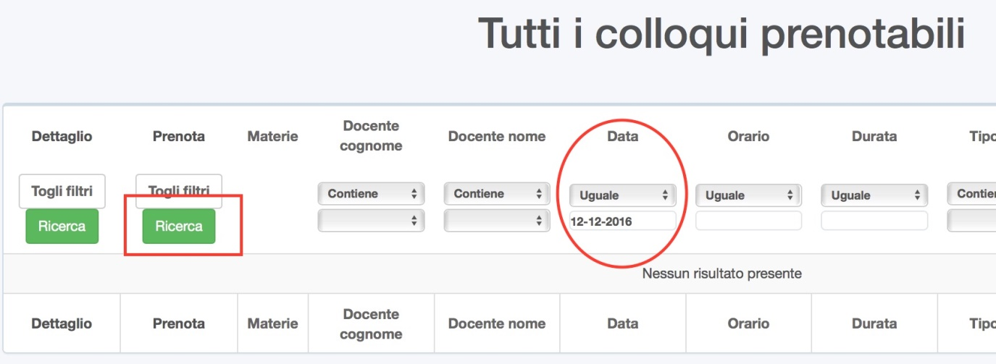
p. La Dirigente Scolastica
prof.ssa Virna Venturoli

La Collaboratrice della Dirigente Scolastica
prof.ssa Maria Luisa Bonifacci

